
وزارة التعليم

20

اختبار أعمال السنة لمادة التفكير الناقد الفصل الثالث لعام 1445هـ
اسم الطالبة : ............................................... الصف : ثالث / /.............................:......

50

السؤال الأول / أ/ ضعي المصطلح المناسب أمام التعريف المناسب له فيما يأتي :

(الاستغراق - الاستدلال الاستقرائي – القياس – الحد الأكبر – القضية – )
1-........................ يتم فيه الانتقال من قضيتين إلى قضية جديدة تمثل نتيجة لازمة عن هاتين القضيتين.
2-........................ هي أبسط مايتضمنه التفكير المنطقي وهي كل قول يفيد خبراً يحتمل الصدق والكذب.
3-........................... ينطلق من الخاص إلى العام ومن الجزء إلى الكل.
4-........................... أن يكون الحكم متعلقاً بكل الأفراد الذين يدل عليهم اللفظ .

ب/ أجيبي بوضع كلمة ( صح ) أو ( خطأ ) أمام العبارات التالية :
1/ بناء الحُجج والاستدلالات المنطقية بطريقة مُنظمة وصحيحة دوره كبير في إقناع الآخرين منطقيًا.( )
2/ الكيف هو الحكم المتعلـق بالقضية من ناحية السلب أو الإيجاب (سالبة أو موجبة) . ( )
3/ الاستقراء هو المنهج الأنسب والأصح في الاستخدام في الرياضيات. ( )
4/ يعيننا القياس على ترتيب وتنظيم الأفكار حتى نخرج بنتائج منطقية. ( )
5/ (إما أن الطالب ناجح أو راسب ) قضية شرطية منفصلة . ( )
6/ الاستدلال المنطقي يهتم بالجمل الخبرية فقط. ( )

ج/ بيني نوع الاستدلال فيما يلي:
الاستدلال | نوعه
كل الأعداد الأولية فردية
العدد 2 عدد أولي
إذاً العدد 2 عدد فردي
السعوديون كرماء، والبحرينيون كرماء، والمصريون كرماء، والإماراتيون كرماء
إذاً من المحتمل أن كل العرب كرماء

د/ أجيبي على مايأتي :
- حولي جملة ( ألا ليت الشباب يعود يوماً) إلى جملة خبرية .
- حددي نوع القضية (كل السعوديين كرماء ) نوعها /

هـ / أكملي الفراغات في مربع أرسطو فيما يأتي :
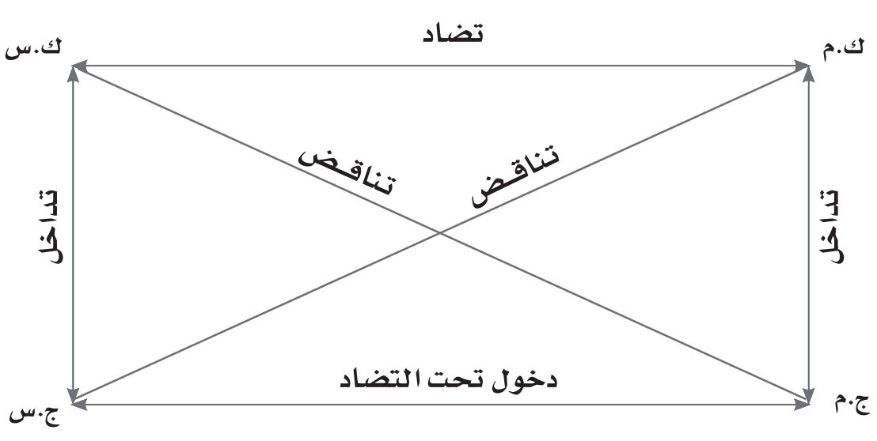
السؤال الثاني : اختاري الإجابة الصحيحة بوضع خطٍ تحتها:

1-هناك نوعان أساسيان للاستدلال وهما:
أ/الاستنباطي-القضية ب/الاستنباطي-الاستقرائي ج/الاستقرائي-الخاص

2- يعد القياس نوع من أنواع الاستدلال الاستنباطي :
أ/غير المُباشر ب/المُباشر ج/التام

3-الحديد يتمدد بالحرارة - النحاس يتمدد بالحرارة - الرصاص يتمدد بالحرارة – وهي معادن
إذن جميع المعادن تتمدد بالحرارة. نوع الاستدلال هنا:
أ/ الاستدلال الاستنباطي ب/الاستدلال الاستقرائي ج/الاستدلال الشرطي

4-الحد الأصغر في القياس هو:
أ/موضوع المقدمة الكبرى ب/موضوع المقدمة الصغرى ج/محمول المقدمة الصغرى

5- تكون النتيجة في الاستدلال الاستقرائي التام:
أ/يقينية ب/احتمالية ج/غامضة

6-الاستدلال الاستقرائي الناقص يتم التوصل إلى النتيجة بعد دراسة :
أ/عيّنة من جُزيئات الموضوع ب/جميع جُزيئات الموضوع ج/التعميم مُباشرة

7- القياس له قواعد رئيسية مجموعها :
أ/ 6 قواعد ب/ 5 قواعد ج/ 4 قواعد

8- الاستدلال الاستنباطي قد يكون :
أ/ مباشراً وغير مباشر ب/ عاماً وخاصاً ج/ كلياً وجزئياً

9- يتكون القياس من :
أ/ خمسة حدود ب/ أربعة حدود ج/ ثلاثة حدود

10- في القياس تتولد النتيجة بعد أن نحذف :
أ/ الحد الأصغر ب/ الحد الأوسط ج/ الحد الأكبر

ـــــــــــــــــــــــــــــــــــــــــــــــــــــــــــــــــــــــــــــــــــــــــــــــــــــــــــــــــــــــــــــــــــــــــــــــــــــــــــــــــــــــــــــــــــــــــــــــــــــــــــــــــــــــــــــــــــــــــــــــــــــــــــــــــــــــــــــــــــــــــــــــــــــــــــــــــــــــــــــــــــــــــــــــــــــــــــــــــــــــــــــــــــــــــــــــــــــــــــــــــــــــــــــــــــــــــــــــــــــــــــــــــــــــــــــــــــــــــــــــــــــــــــــــــــــــــــــــــــــــــــــــــــــــــــــــ
انتهت الأسئلة بحمد الله وفقك الله لما يحب ويرضى
معلمتك /

